|  |  |
| --- | --- |
| **ID:** | CU02 |
| **Nombre:** | Administrar Software. |
| **Autor(es):** | Ricardo Martínez Olivo. |
| **Fecha de creación:** | 25/09/2018 |
| **Fecha de actualización:** | 25/10/18 |
| **Actor(es):** | Jefe del Centro de Computo. |
| **Descripción:** | El Jefe del Centro de Cómputo podrá visualizar, editar, agregar y eliminar un elemento de software al sistema. |
| **Precondiciones:** | El Jefe del Centro de Cómputo inicia sesión en el sistema. |
| **Flujo Normal:** | 1. El jefe del centro de cómputo selecciona “Administrar software” 2. El sistema muestra la pantalla “Frame_Software” con la lista de SOFTWARE registrado en el sistema, y las opciones: “Buscar software”, “Agregar software”, “Editar software”, “Eliminar software” y “Administrar licencias” (Ver CU08.AdministrarLicencias”). 3. El jefe del centro de cómputo selecciona un tipo de filtro (nombre, numero de licencias), escribe el criterio y selecciona “Buscar software”, si no (Ver FA-2-1). 4. El sistema muestra una lista con todos los elementos de SOFTWARE y una opción de filtrar (ExCon). 5. El jefe de Centro de Computo selecciona un elemento de la lista SOFTWARE, si selecciona “Editar Software” (Ver FA-2.2), si selecciona “Eliminar Software” (Ver FA2.3). 6. Fin caso de uso. |
| **Flujos Alternos:** | FA-2.1 Agregar software.   1. El jefe del centro de cómputo selección “Agregar software”. 2. El Sistema muestra una pantalla “Agregar_Software” con los campos a llenar (Software, Número de licencias, Versión, Observaciones) y las opciones “Guardar” deshabilitada y “Cancelar”. 3. El Jefe del Centro de Cómputo llena los campos. 4. El Sistema valida que todos los campos estén llenos. Si no lo están (Ver FA-CamposVacios). 5. El Sistema habilita la opción de “Guardar”. 6. El jefe del Centro de Cómputo selecciona “guardar”, si no (Ver FA-Cancelar). 7. El Sistema guarda el nuevo SOFTWARE en la base de datos y muestra la pantalla “Message_Sexito”. (ExCon). 8. El sistema regresa al menú principal de administrar SOFTWARE, “Frame_Software”.   FA-2.2 Editar software.   1. El jefe del centro de computo selecciona un SOFTWARE que desee editar y preciona el botón “Editar”. 2. El Sistema recupera los datos del SOFTWARE seleccionado (ver ExCon). 3. El Sistema muestra la pantalla “Editar_Software” emergente con los datos del SOFTWARE en campos de textos editables y las opciones “Guardar” y “Cancelar”. 4. El jefe del Centro de Cómputo edita los datos del SOFTWARE seleccionado. 5. El sistema valida que todos los datos estén llenos. Si no están llenos (ver FA-CamposVacíos). 6. El sistema habilita la opción “Guardar”. 7. El jefe del centro de cómputo selecciona “Guardar”, si no (Ver FA-Cancelar) 8. El sistema guarda los cambios hechos en el SOFTWARE seleccionado en la base de datos y muestra la pantalla “Message_Cambios”. (ExCon). 9. El sistema regresa al menú principal de administrar SOFTWARE,”Frame_Software”.   FA-2.3 Eliminar Software.   1. El jefe del centro de cómputo selecciona un SOFTWARE que desee eliminar y selecciona el botón “Eliminar”. 2. El sistema la pantalla “Message” muestra las opciones de “Aceptar” y “Cancelar”. 3. El jefe del centro de cómputo selecciona “Aceptar”. Si no (Ver FA-Cancelar). 4. El sistema muestra un mensaje “Software eliminado exitosamente” (ExCon) 5. El sistema regresa a la pantalla principal de administrar HARDWARE, “Frame_Software”.   FA-Cancelar Se selecciona el botón de cancelar   1. El jefe del centro de cómputo selecciona “Cancelar” 2. El sistema regresa a la pantalla del flujo donde se originó.   FA-CamposVacíos. Hay campos sin llenar.   1. El sistema remarca los campos que se encuentran vacíos. 2. El sistema deshabilita la opción guardar. 3. Regresa al punto de origen del flujo alterno. |
| **W** | ExCon Error de conexión con la base de datos.   1. El sistema muestra el mensaje “Error de conexión con la base de datos” 2. El sistema regresa al punto de donde se originó la excepción. |
| **Postcondiciones:** |  |
| **Entradas:** | Datos de SOFTWARE. |
| **Salidas:** |  |
| **Incluye:**  **(relación Include)** |  |
| **Extiende:**  **(relación Extend)** | CU08-AdministrarLicencias |
| **Prioridad:** | Alta |

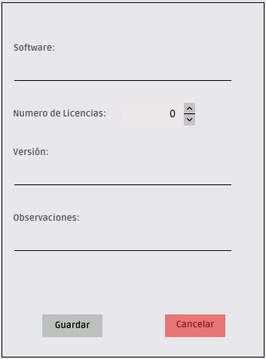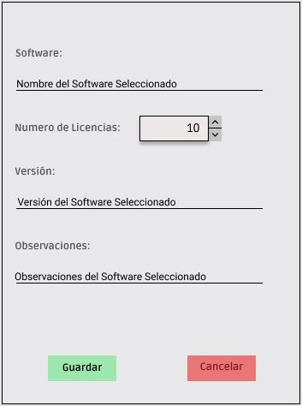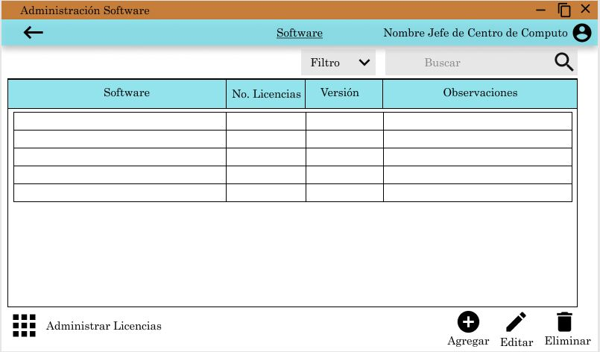

Agregar_Software

Editar_Software

Frame_Software

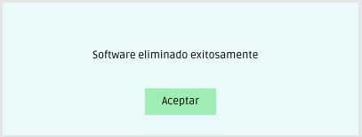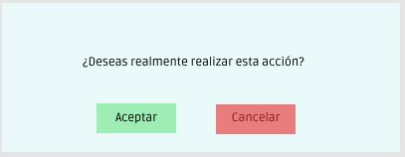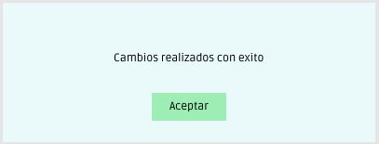

Message_SEliminado

Message

Message_Cambios